МИНИСТЕРСТВО НАУКИ И ВЫСШЕГО ОБРАЗОВАНИЯ РОССИЙСКОЙ ФЕДЕРАЦИИ

ФЕДЕРАЛЬНОЕ ГОСУДАРСТВЕННОЕ БЮДЖЕТНОЕ ОБРАЗОВАТЕЛЬНОЕ УЧРЕЖДЕНИЕ ВЫСШЕГО ОБРАЗОВАНИЯ

**«БЕЛГОРОДСКИЙ ГОСУДАРСТВЕННЫЙ ТЕХНОЛОГИЧЕСКИЙ УНИВЕРСИТЕТ им. В. Г. ШУХОВА» (БГТУ им. В.Г. Шухова)**

Кафедра программного обеспечения вычислительной техники и автоматизированных систем

Лабораторная работа №4

по дисциплине: Компьютерные сети

тема: «Протокол сетевого уровня IPX»

Выполнил: ст. группы ПВ-223

Дмитриев Андрей Александрович

Проверил:

Рубцов Константин Анатольевич

Белгород 2025 г.

**Вариант 2.**

**Цель работы:** изучить протокол сетевого уровня IPX, основные

функции API драйвера IPX и разработать программу для

приема/передачи данных.

Изменяем конфигурацию для использования протокол IPX.

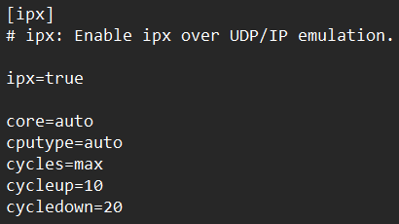

**Вывод:** в ходе работы изучены основные принципы создания SQL-запросов для выборки данных из таблиц базы данных и представления данных в требуемом виде.